ΥΛΙΚΟ ΠΟΥ ΠΡΟΤΕΙΝΕΤΑΙ ΓΙΑ ΤΗΝ ΕΠΑΝΑΛΗΨΗ ΤΗΣ ΥΛΗΣ ΤΟΥ ΜΑΘΗΜΑΤΟΣ ΤΩΝ ΑΓΓΛΙΚΩΝ . ΕΔΩ ΠΑΡΑΘΕΤΩ ΜΟΝΟ ΣΥΝΔΕΣΜΟΥΣ ΠΟΥ ΘΑ ΜΠΟΡΟΥΣΑΝ ΝΑ ΧΡΗΣΙΜΟΠΟΙΗΣΟΥΝ ΟΙ ΜΑΘΗΤΕΣ

ΥΛΙΚΟ ΕΧΕΙ ΑΝΕΒΕΙ ΚΑΙ ΣΤΗΝ **ΠΛΑΤΦΟΡΜΑ E-ΜΕ** ΣΤHN ΟΠΟΙA ΘΑ ΣΑΣ ΚΑΛΕΣΩ ΝΑ ΣΥΜΜΕΤΕΧΕΤΕ, ΚΑΙ ΠΕΡΙΕΧΕΙ ΚΑΙ ΑΛΛΑ ΠΡΑΓΜΑΤΑ.

TΑ ΒΙΝΤΕΟ ΠΟΥ ΠΡΟΤΕΙΝΟΝΤΑΙ KAI OI ΔΡΑΣΤΗΡΙΟΤΗΤΕΣ ΜΠΟΡΟΥΝ ΝΑ ΒΟΗΘΗΣΟΥΝ ΣΤΗΝ ΑΠΟΜΝΗΜΟΝΕΥΣΗ ΚΑΙ ΕΠΑΝΑΛΗΨΗ ΚΑΠΟΙΑΣ ΥΛΗΣ ΠΟΥ ΚΑΛΥΨΑΜΕ ΣΤΗ ΔΙΑΡΚΕΙΑ ΤΟΥ ΠΡΩΤΟΥ ΚΑΙ ΔΕΥΤΕΡΟΥ ΤΡΙΜΗΝΟΥ ΑΛΛΑ ΔΕΝ ΑΝΤΙΚΑΘΙΣΤΟΥΝ ΤΗ ΔΙΔΑΣΚΑΛΙΑ. ΠΟΛΛΕΣ ΑΠΟ ΤΙΣ ΔΡΑΣΤΗΡΙΟΤΗΤΕΣ ΧΡΕΙΑΖΕΤΑΙ **ΝΑ ΕΝΕΡΓΟΠΟΙΗΣΕΤΕ ΤΟΝ FLASH** ΓΙΑ ΝΑ ΤΙΣ ΑΝΟΙΞΕΤΕ.

Η ΕΚΠΑΙΔΕΥΤΙΚΟΣ

ΣΟΦΙΑ ΒΑΣΙΛΑΚΗ

UNIT 1

<http://photodentro.edu.gr/v/item/ds/8521/7190>

<http://photodentro.edu.gr/v/item/ds/8521/6370>

<http://photodentro.edu.gr/v/item/ds/8521/3389>

<http://photodentro.edu.gr/v/item/ds/8521/3396>

<http://photodentro.edu.gr/v/item/ds/8521/3397>

<http://ebooks.edu.gr/modules/ebook/show.php/DSDIM-F101/441/2922,11591/extras/BC_Content/u1l2_School_subjects/index.html>

<http://photodentro.edu.gr/v/item/video/8522/791>

GRAMMAR

PRESENT SIMPLE VS PRESENT CONTINUOUS

<https://www.slideshare.net/SOFIAVASILAKI/unit-1-present-simple-vs-present-continuous>

<https://www.youtube.com/watch?v=1ShOoOd3FAo&t=2s>

PRESENT SIMPLE AND ADVERBS OF FREQUENCY

<https://learnenglishteens.britishcouncil.org/grammar/beginner-grammar/adverbs-frequency>

Correct the mistakes

<https://www.youtube.com/watch?time_continue=48&v=C2dlg1RRoV4&feature=emb_logo>

PRESENT CONTINUOUS

<https://learnenglishteens.britishcouncil.org/grammar/beginner-grammar/present-continuous>

PRESENT SIMPLE SPELLING RULES

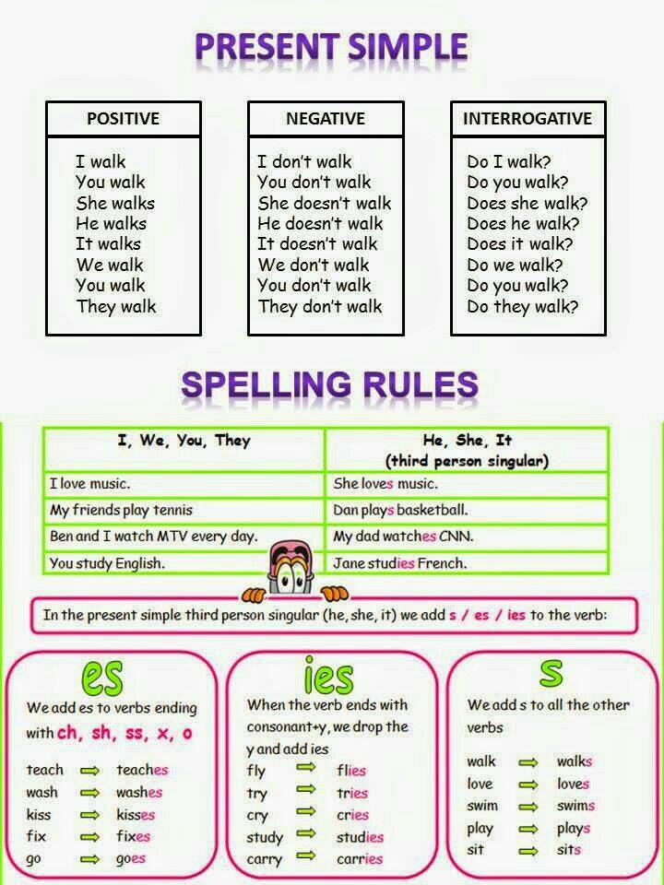

PRESENT CONTINUOUS SPELLING RULES

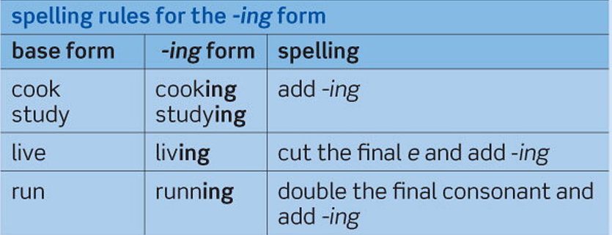

UNIT 2

<http://photodentro.edu.gr/v/item/ds/8521/3376>

<http://photodentro.edu.gr/v/item/ds/8521/3387>

<http://photodentro.edu.gr/v/item/ds/8521/6363>

<http://photodentro.edu.gr/v/item/ds/8521/3337>

<http://photodentro.edu.gr/v/item/ds/8521/6357>

CLOTHES

<https://learnenglishkids.britishcouncil.org/word-games/clothes-1>

<https://learnenglishkids.britishcouncil.org/word-games/clothes-2>

FOOD

<https://learnenglishkids.britishcouncil.org/word-games/food-2>

GRAMMAR

COUNTABLE AND UNCOUNTABLE NOUNS

<https://www.slideshare.net/SOFIAVASILAKI/countable-uncountable-230738558>

<https://learnenglishteens.britishcouncil.org/grammar/beginner-grammar/countable-uncountable-nouns>

VERBS OF SENSES

<https://www.slideshare.net/SOFIAVASILAKI/verbs-of-senses>

UNIT 3

<http://photodentro.edu.gr/v/item/video/8522/785>

<http://photodentro.edu.gr/v/item/ds/8521/3360>

<http://photodentro.edu.gr/v/item/ds/8521/6708>

<http://photodentro.edu.gr/v/item/ds/8521/6368>

DESCRIBING IMAGINARY CREATURES

<https://www.slideshare.net/SOFIAVASILAKI/imaginary-creatures-230894879>

Ο ΧΟΡΟΣ ΤΟΥ SID!!!

<https://www.youtube.com/watch?v=uMuJxd2Gpxo>

